Screenshot Output Praktikum 10

Ayu Zumrotul Khopipah – 1207070022

Latihan 1. EKSTRASI FITUR LBP

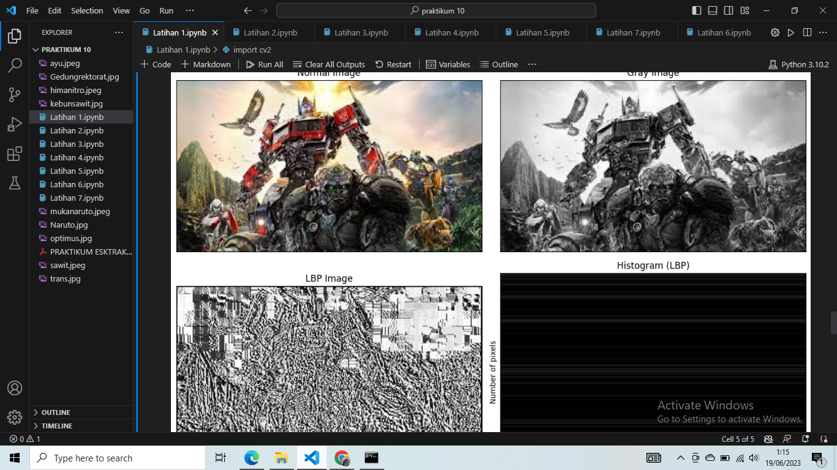

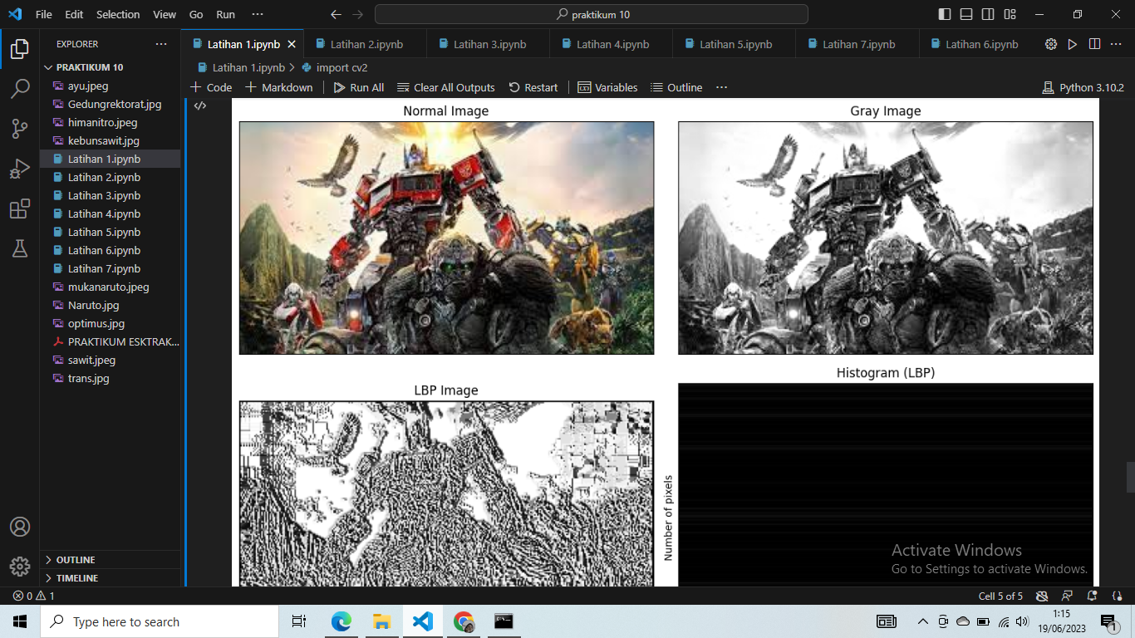

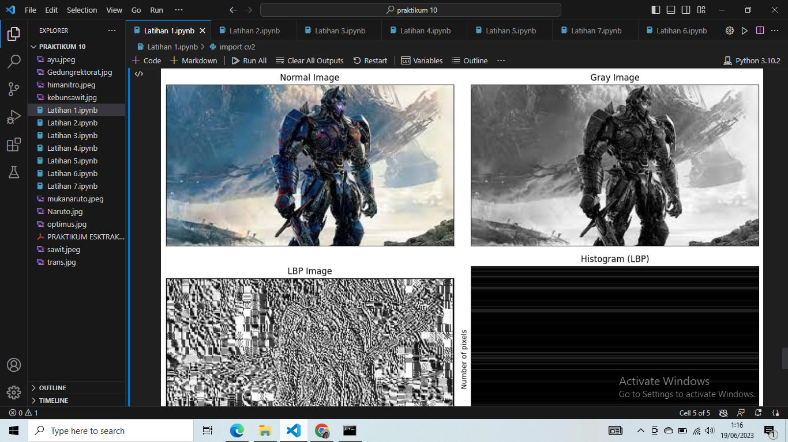

Pada latihan 1 ini menampilkan hasil ekstrasi fitur LBP, pada outputnya menampilkan normal image, gray image, LBP image dan histogram. Hasil pada LBP image menampilkan tekstur local pada asuatu gambar, menghasilkan deskripsi fitur berdasarkan pola biner local disekitar setiap piksel.

Latihan 2. EKSTRASI FITUR BERDASARKAN WARNA

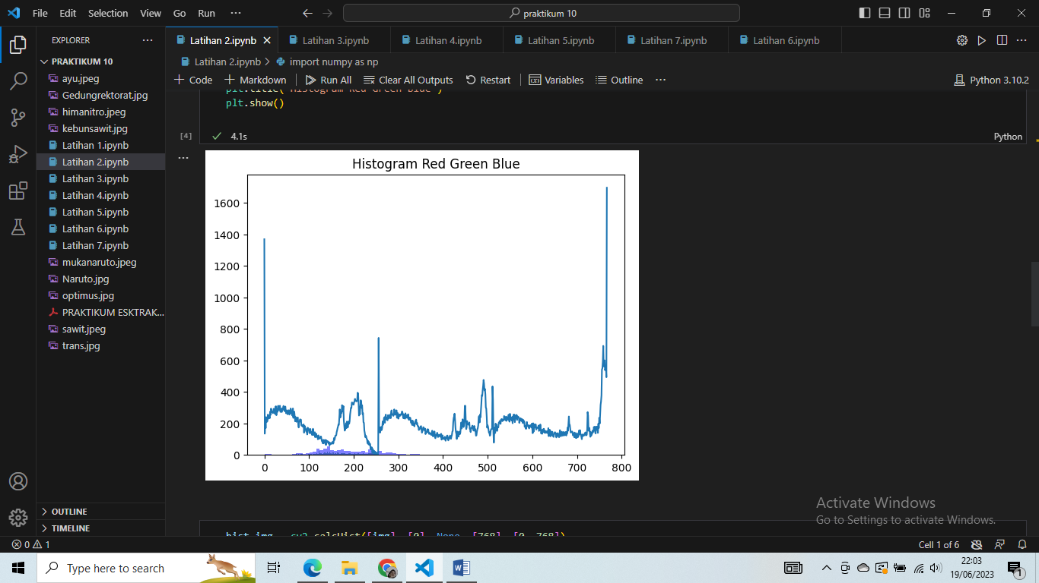

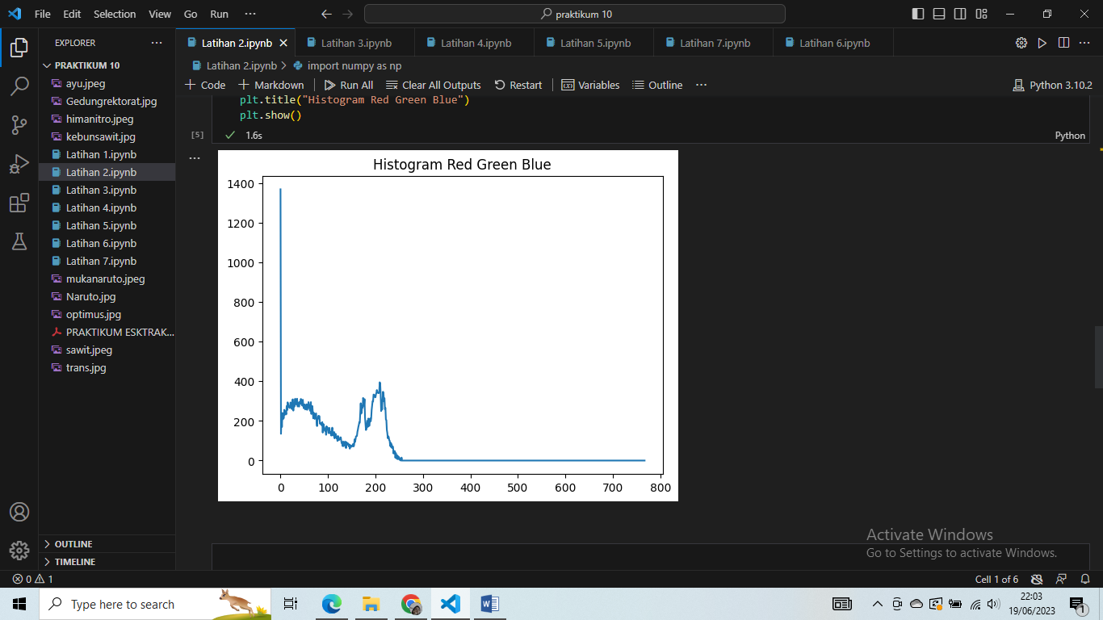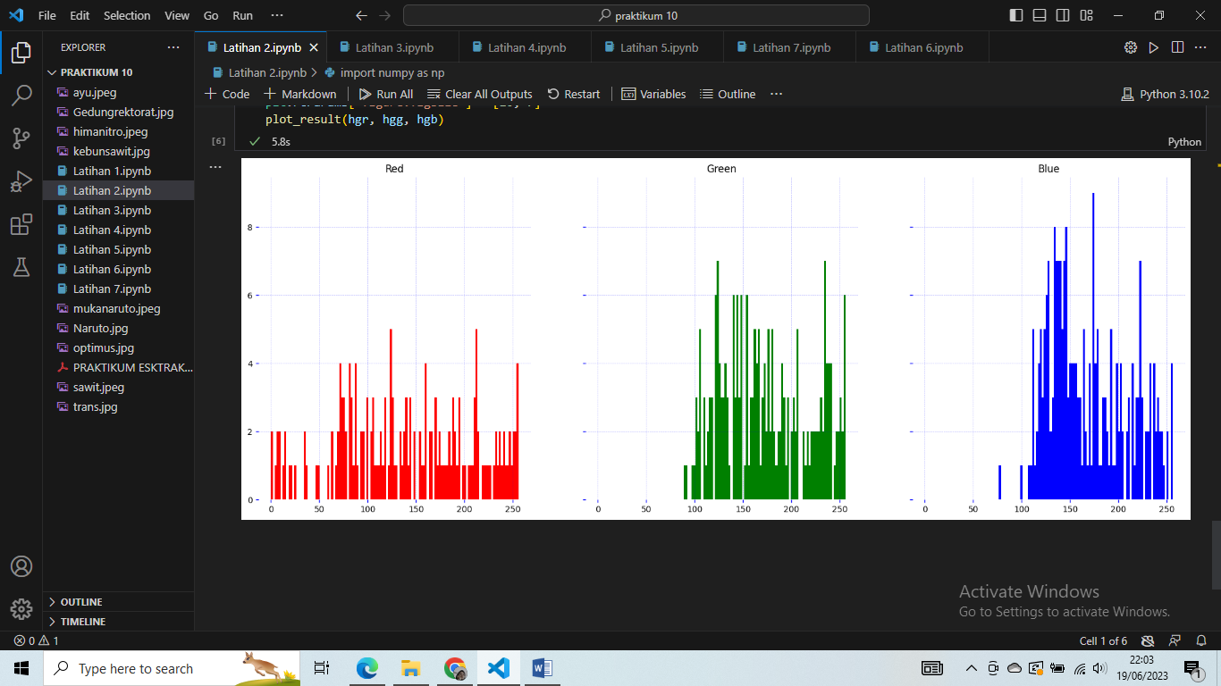

Pada latihan 2 ini menampilkan histogram untuk menggambarkan informasi warna yang terkandung pada gambar.

Latihan 3. EKSTRASI FITUR GLCM

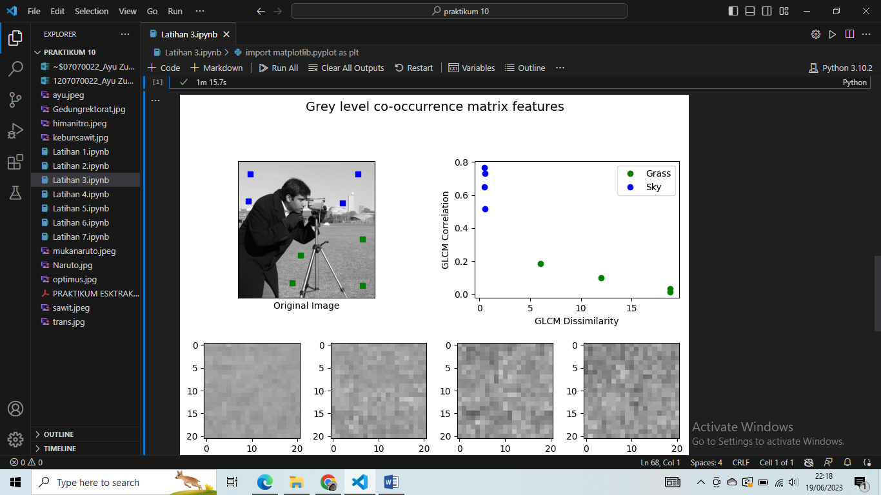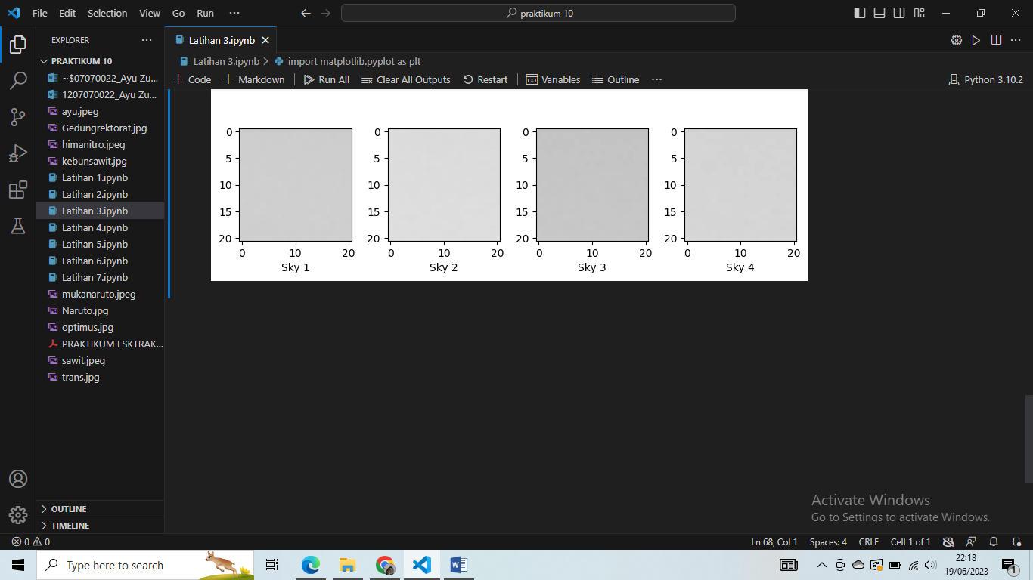

Pada latihan 3 ini menampilkan tingkat abu-abu yang merepresentasikan frekuensi kemunculan pasangan piksel dengan intensitas tertentu.

Latihan 4. MENGGUNAKAN CORNER DETECTOR

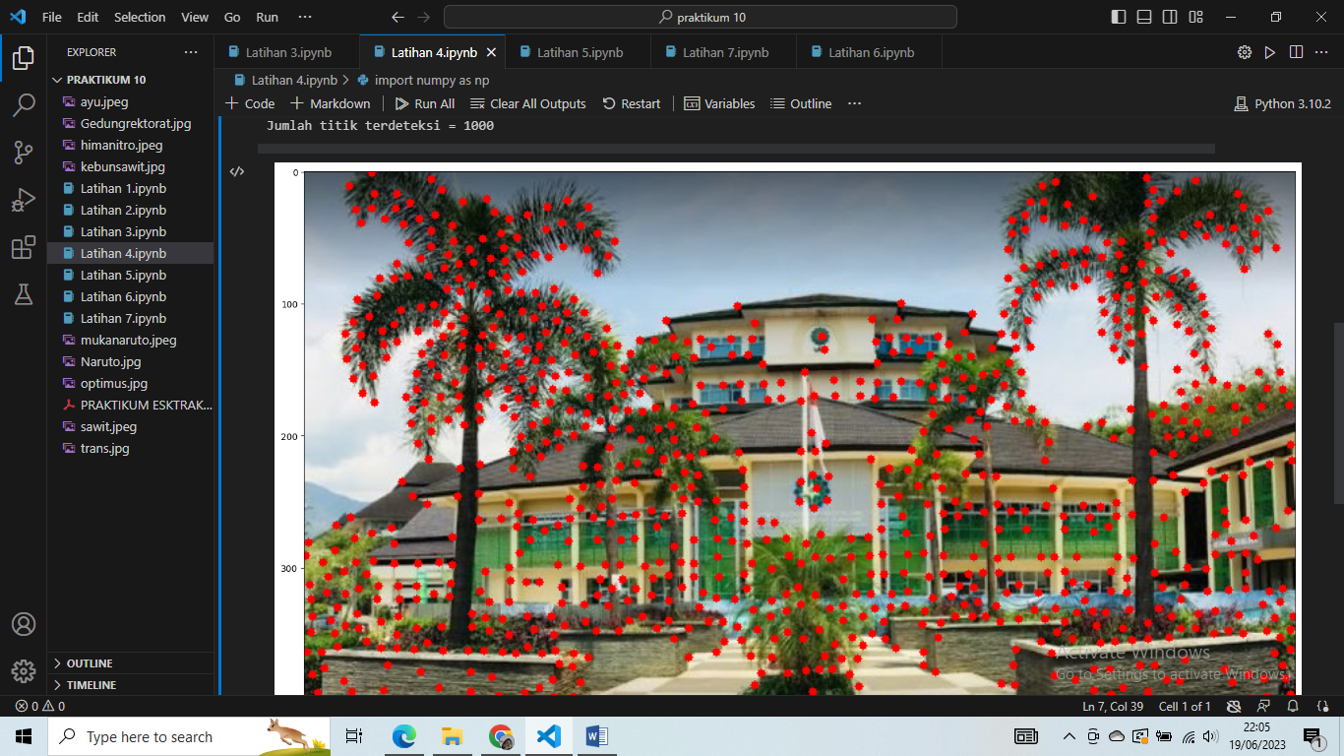

Pada latihan 4 ini yaitu menggunakan corner detector yang berfungsi untuk mendeteksi sudut dan titik sudut penting dalam gambar. Pada gambar diatas terdapat 1000 titik yang terdeteksi.

Latihan 5. FEATURE DETECTION AND MATCHING

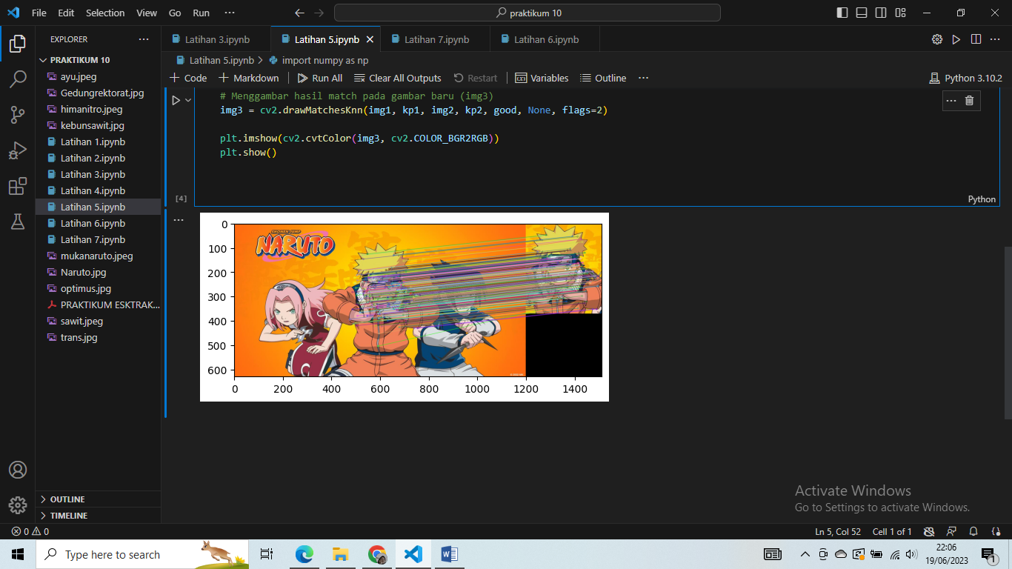

Pada latihan 5 ini yaitu Feature Detection and matching yang berfungsi identifikasi dan pencocokan fitur khusus dalam dua gambar. Pada contoh gambar berhasil mendeteksi gambar wajah dari foto satu kefoto yang lainnya.

Latihan 6. TEMPLATE MATCHING MENDETEKSI EINSTEN PADA GAMBAR

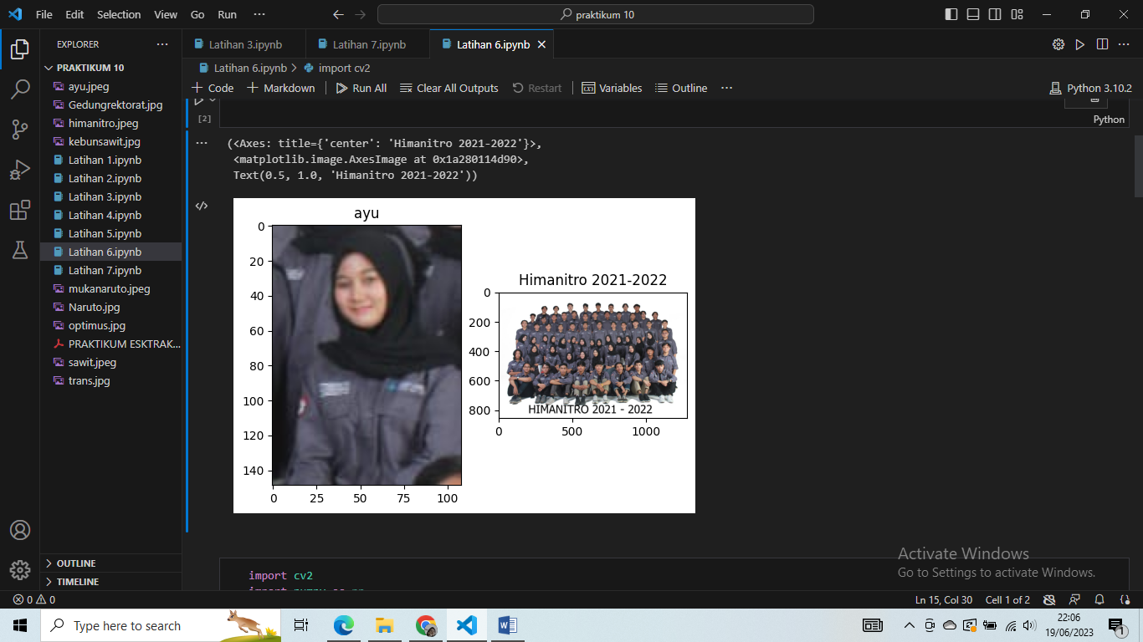

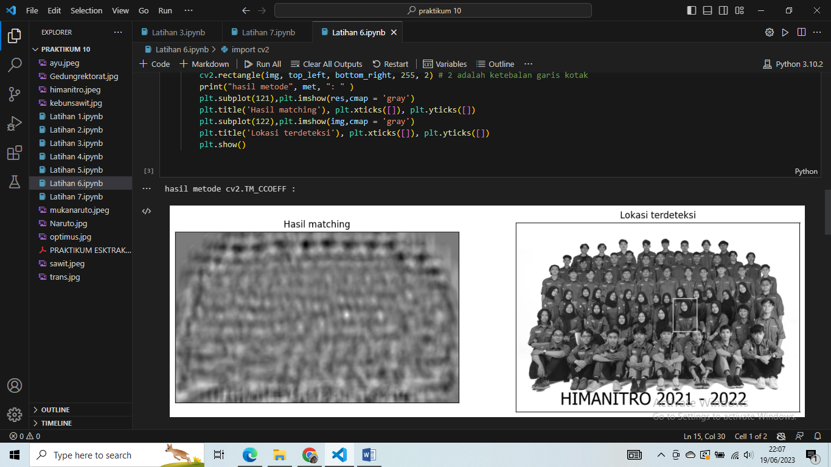

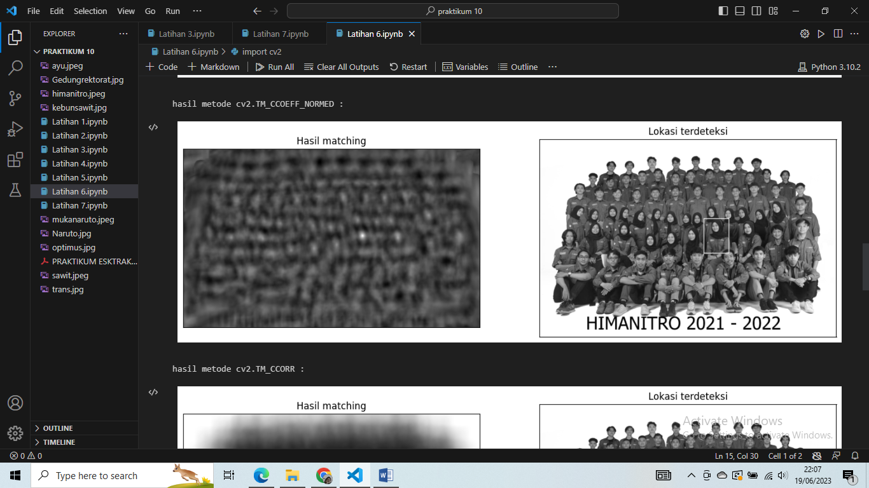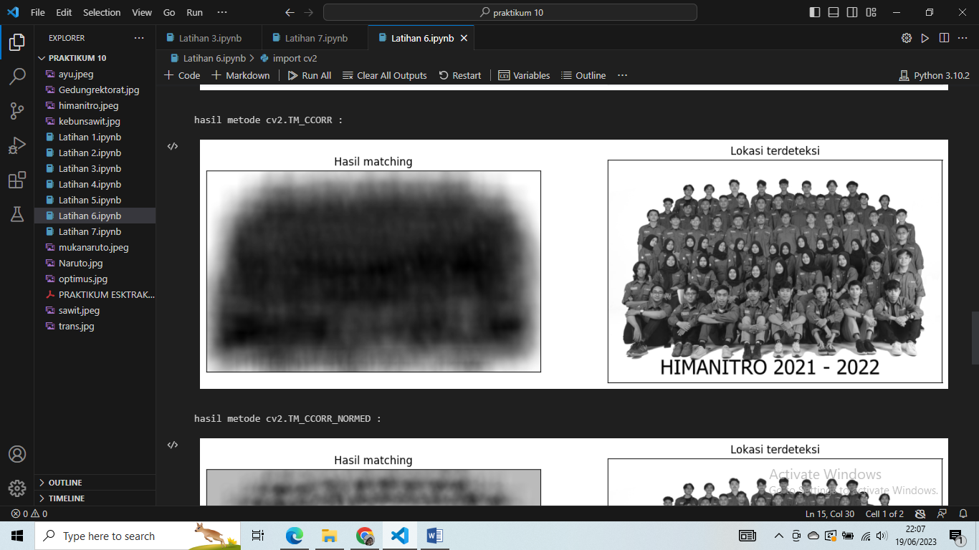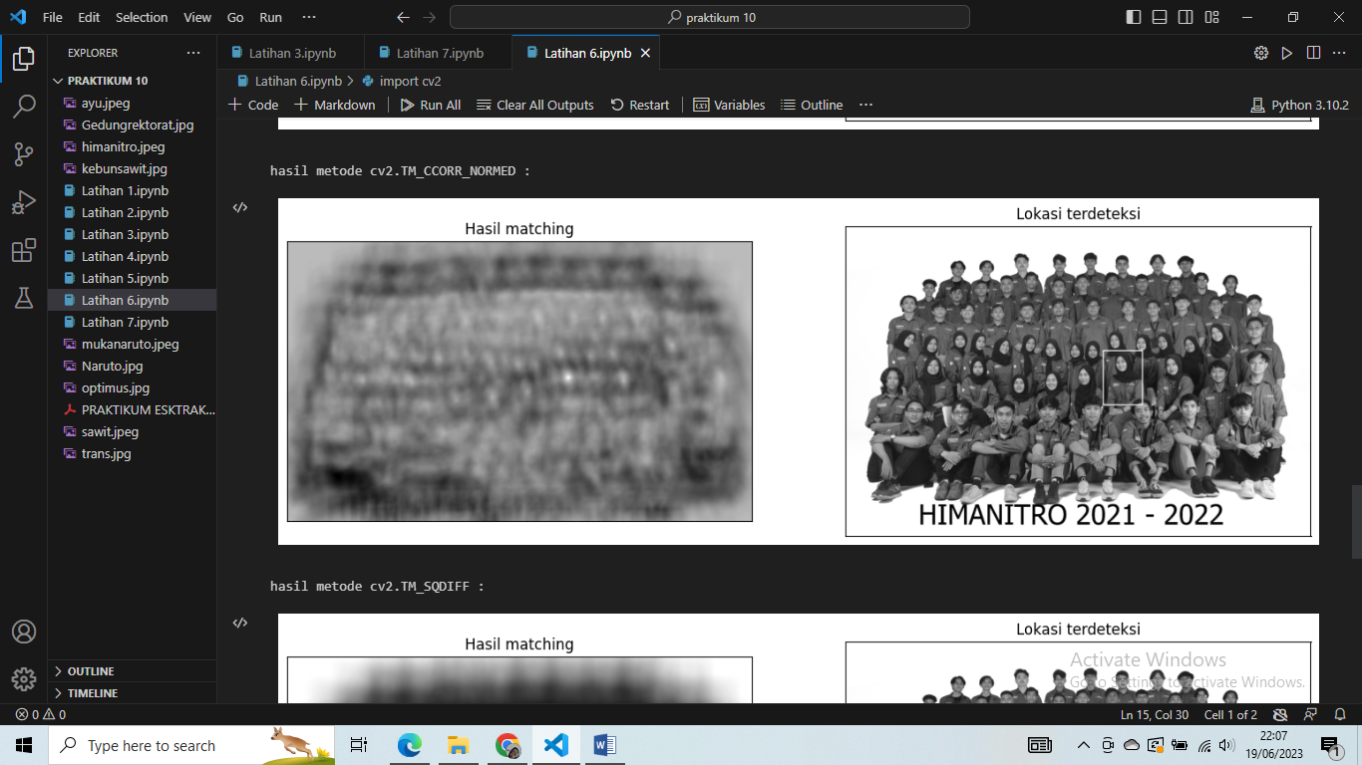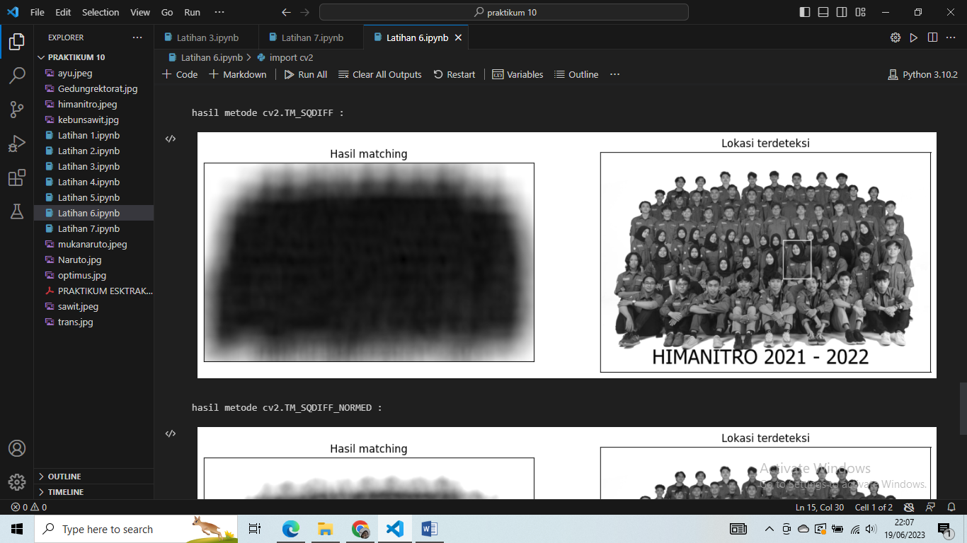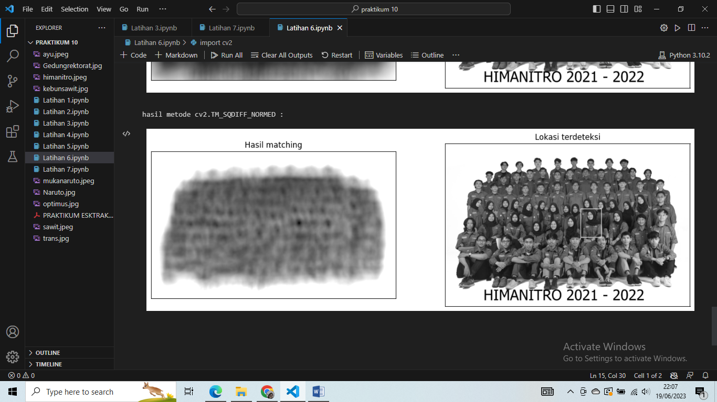

Pada latihan 6 yaitu template matching yang digunakan untuk mencocokan atau mencari kemunculan template atau pola yang telah ditentukan pada gambar. Pada gambar 2 ditemukan atau terdeteksi pola seperti pada gambar 1

Latihan 7. MENGHITUNG DETEKSI SAWIT DENGAN TEMPLATE MATCHING

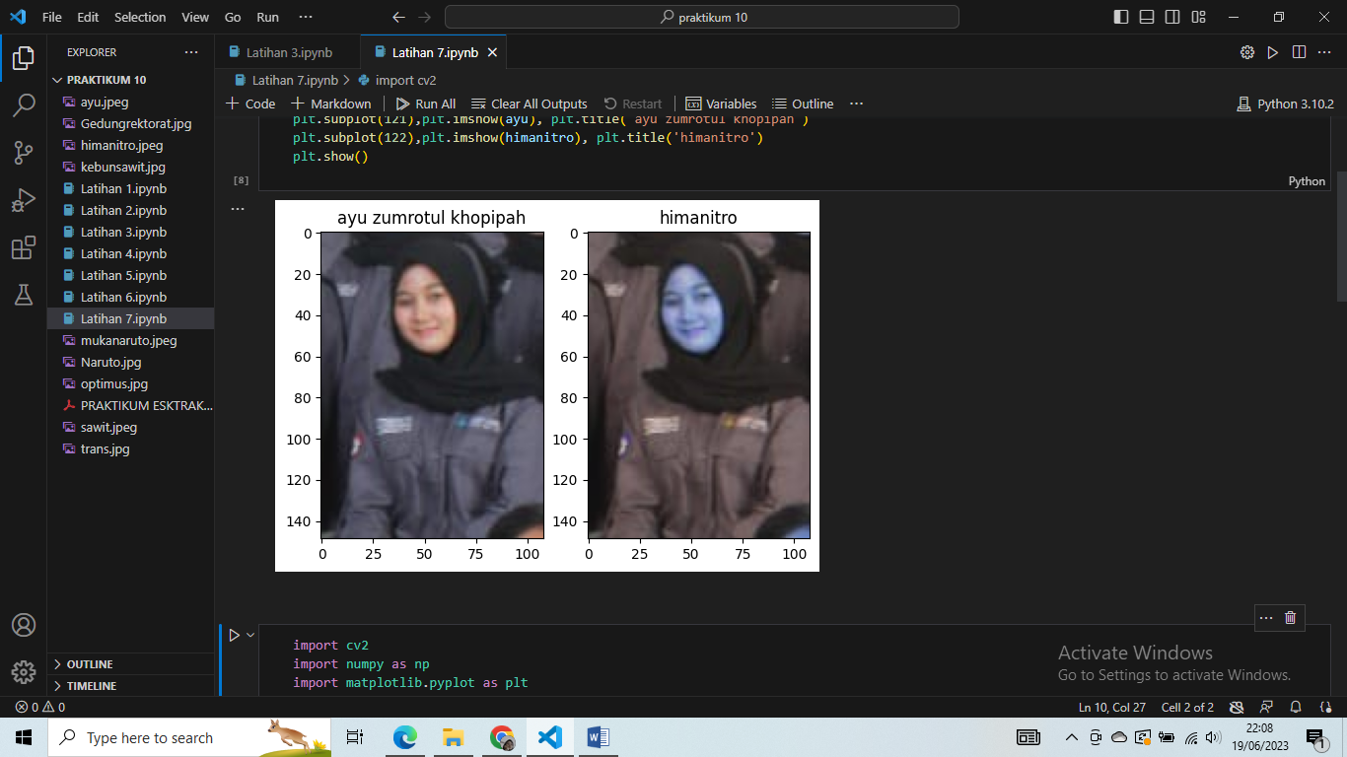

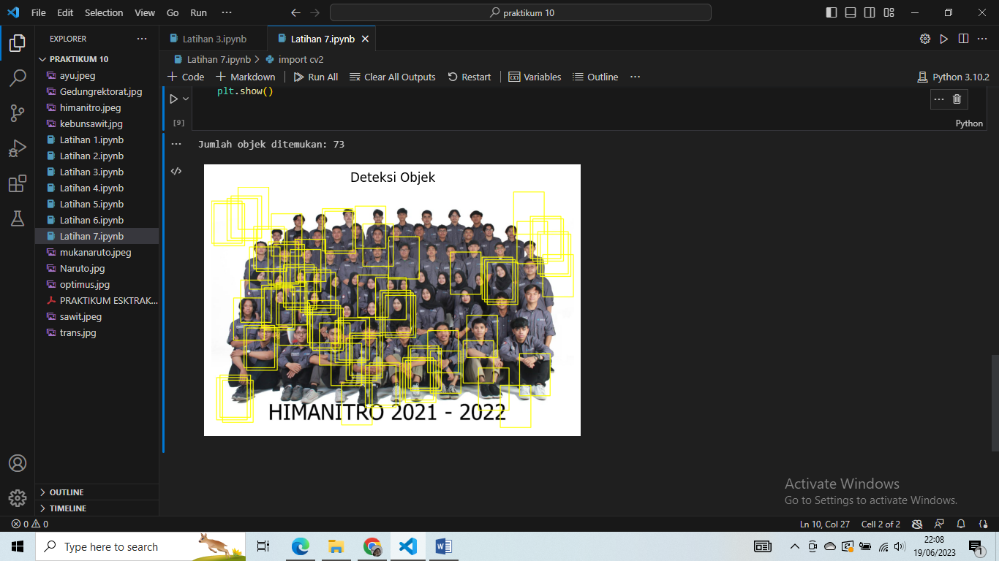

Pada latihan 7 yaitu mendeteksi foto saya dan ditemukan obyek yang sama sejumlah 73, padahal pada gambar 2 obyek yang sama hanya 1.